7. Лабораторная работа

**№7. Арифметические операции в NASM.**

**Цель работы**

Oзнакомиться с основами решения арифметических операций на ассемблере

**Описание результатов выполнения лабораторной работы:**

**1.** создаем файл и вносим в список 7.1

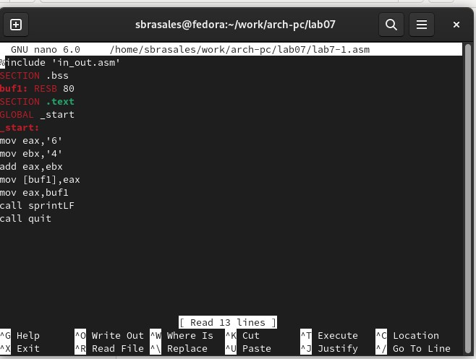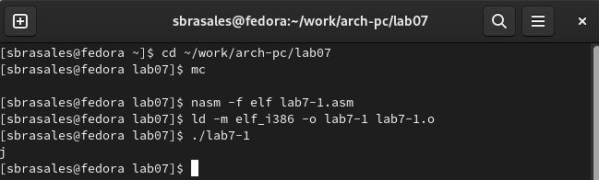

2.- изменить "6" на 6

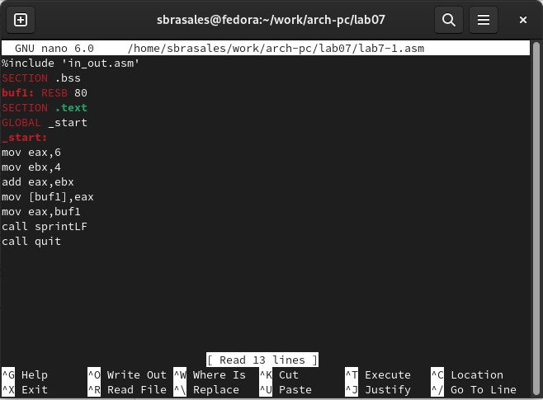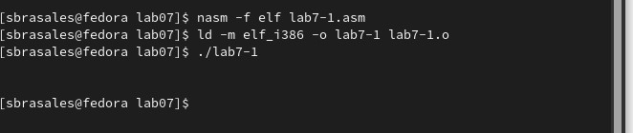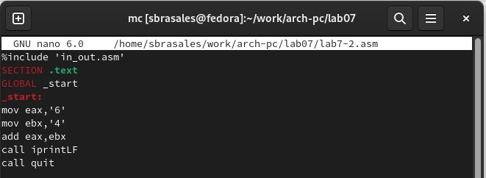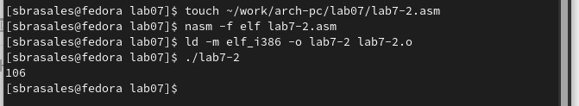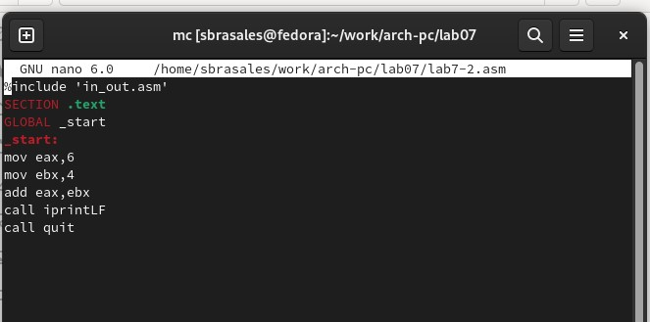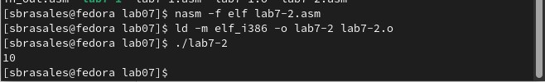

1. изменить "iprintLF" на iprint

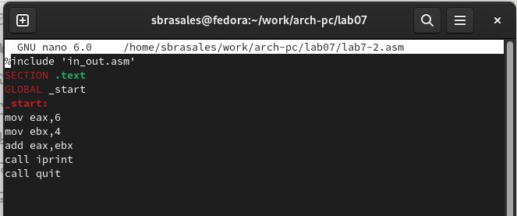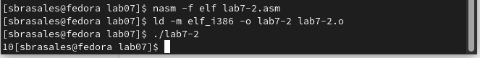

3.- создается новый файл и его исполняемый файл

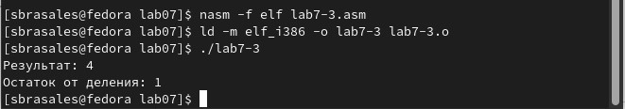

1. операция выполняется 𝑓(𝑥) = (4  6 + 2)/5.

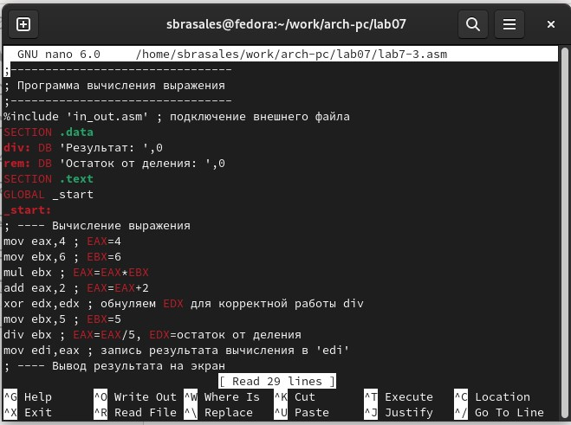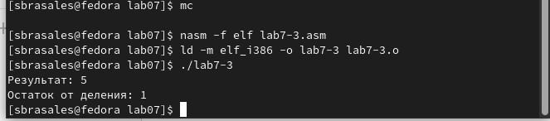

4- файл создан variant.asm

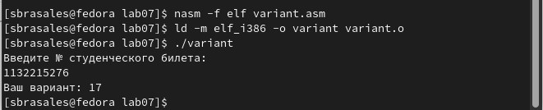

1. Какие строки листинга 7.4 отвечают за вывод на экран сообщения ‘Ваш вариант:’?

mov eax, rem

call sprint

1. Для чего используется следующие инструкции? nasm mov ecx, x mov edx, 80 call sread

80 call sread: вызов подпрограммы ввода сообщения

Mov edx: запись длины вводимого сообщения в `EBX`

Mov ecx: запись адреса переменной в `EAX` 3. Для чего используется инструкция “call atoi”? atoi – функция преобразует ascii-код символа в целое число и записает результат в регистр eax

4. Какие строки листинга 7.4 отвечают за вычисления варианта? mov ebx, 20

div ebx inc edx

1. В какой регистр записывается остаток от деления при выполнении инструкции “div ebx”?

Остаток будет в edx.

1. Для чего используется инструкция “inc edx”?

Mov eax,rem

Call sprint

Mov eax, edx Call iprintLF

dec (от англ. decrement), которые увеличивают и уменьшают на 1 свой операнд.

inc edx увеличиваeт на 1 свой операнд.

**Описание результатов выполнения заданий для самостоятельной работы:**

**вариант 17, проводим операции** 18(𝑥 + 1)/6 3 1

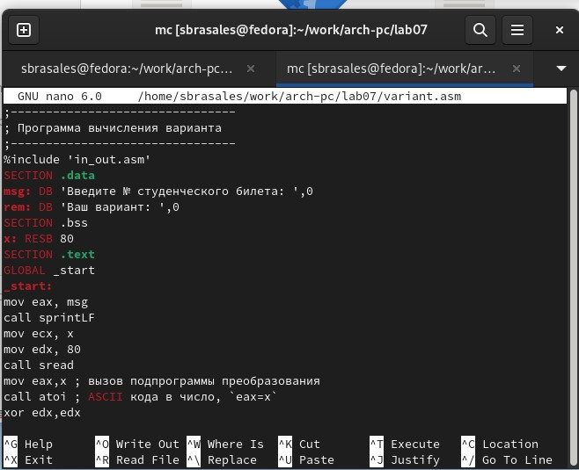

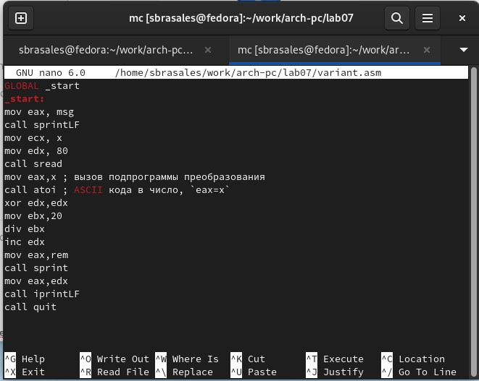

Ответ

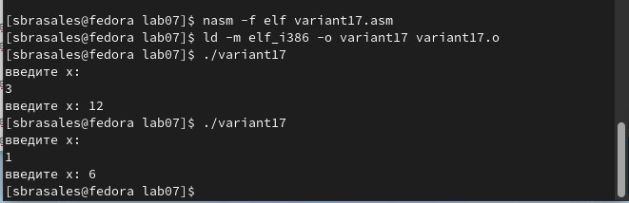

**Выводы, согласованные с целью работы.**

Индивидуальная работа выполнена успешно. понять, как выполнять основные арифметические операции